Modélisation Numérique 2ème Année PG Tronc Commun

PARTIEL DE METHODES NUMERIQUES

(Durée 3 heures - tous documents autorisés)

L’utilisation d’un client mail / webmail sera considérée comme une tentative de fraude

HYDRODYNAMIQUE

_____

Les modalités de l’examen sont les suivantes :
1. Tout document autorisé
2. Calculatrice autorisé et ordinateur portable autorisé pour la lecture de documents.
3. Développement de code uniquement que sur les ordinateurs de Phelma.

La partie du projet éléments finis se trouve sur Chamilo, dans l’archive DS_hydro_EDO_fil2024.zip. Noter que le sous-répertoire src contient les fonctions Matlab à compléter. Le sous-répertoire pcode contient une version fonctionnelle mais non lisible de ce projet. Les fonctions Matlab sont en version compilée et portent le suffixe .p
Si vous n’arrivez pas à compléter une fonction Matlab, copier la version compilée .p dans le répertoire src pour continuer le développement du projet. Elle est appelée en priorité par Matlab. Donc, n’oubliez pas de la supprimer pour traiter la question.

Figure 1 : section du canal
On considère un fluide de viscosité, circulant dans un canal de section circulaire (Figure 1 : section du canal). On suppose dans tout l’exercice que l’écoulement est invariant selon Oz et que la distribution de vitesse n’est fonction que de x et y et du temps : .
L’écoulement est dû à un gradient de pression homogène selon Oz. La densité de force par unité de volume s’écrit : .

Dans le cas présent d’un écoulement dynamique, elle est gouvernée par l’équation de Stokes suivante :

Dans toute la suite de l’exercice, on suppose que où .
Pour caractériser la distribution de vitesse avec le temps, on se place en harmonique :

L’équation se réduit à

- Partie Mathématique

- Donner la formulation faible de l’équation en notant β_{i} les fonctions tests en faisant apparaître les conditions aux limites. Noter que les fonctions tests β_{i} sont les fonctions chapeaux vues en cours et sont réelles.

- Les conditions aux limites appliquées dans le cas présent sont soit du type Dirichlet soit du type Neumann homogène . Simplifier la formulation faible. Commenter en une ligne pour chacune des conditions aux limites.

- Le canal est décomposé en NE éléments finis, chacun comportant NBN nœuds. L’inconnue u_{ω} est échantillonnée aux NP nœuds du maillage et est interpolée à l’intérieur de chaque élément par l’intermédiaire les polynômes P1 de Lagrange (fonctions affines par morceaux). Ecrire la formulation faible discrétisée sur un maillage éléments finis.

- Définir les vecteurs élémentaires BE et matrices élémentaires AE.

- Phase de programmation et de simulation

- Modifier en conséquence la fonction lecture_probleme.m. La région du fluide est notée 1 ; la numérotation des autres régions frontières suit l’ordre numérologique.

eta=fem.equ.eta(nrg); | Viscosité η du fluide dans la région nrg
rho =fem.equ.rho(nrg); | Masse volumique ρ du fluide dans la région nrg
fz0 =fem.equ.fz0(nrg); | Gradient de pression appliqué dans la région nrg
freq =fem.equ.freq(nrg); | Fréquence analysée dans la région nrg

Dans l’implémentation proposée, la valeur de la fréquence pourrait dépendre de la région nrg considérée, est-ce bien utile ? Commenter.

Recopier sur votre copie les blocs de code ajoutés dans lecture_probleme.m, compris entre les deux tags :
%%% DEBUT DU BLOC A RECOPIER DANS VOTRE COPIE %%%
%%% FIN DU BLOC A RECOPIER DANS VOTRE COPIE %%%

- Implémenter la formulation faible en complétant le module integrales.m. Noter que le nombre complexe imaginaire pur est noté 1i en Matlab.

AFFECTATION_PROPRIETES_PHYSIQUES
2
1. 1e3 1.0 50.00000
1. 0.000 0.000 0.00000

Recopier sur votre copie les blocs de code ajoutés dans integrales.m, compris entre les deux tags, en précisant clairement les types d’intégrales que vous traitez.
%%% DEBUT DU BLOC A RECOPIER DANS VOTRE COPIE %%%
%%% FIN DU BLOC A RECOPIER DANS VOTRE COPIE %%%

- Tester votre programme en utilisant les fichiers canalXXX.pro (XXX est le nombre de nœuds) contenant le maillage, les valeurs des paramètres dans chaque région (voir tableau ci-dessous) et les conditions aux limites de Dirichlet u_{ω}=0 dans ce cas. Le fluide est une huile silicone à forte viscosité η=1.0 (USI) et le gradient de pression est fixé à une valeur arbitraire (USI).

AFFECTATION_PROPRIETES_PHYSIQUES
2
1. 1e3 1.0 50.00000
1. 0.000 0.000 0.00000

- Dans un canal circulaire de rayon R, le profil de vitesse est connu de façon analytique :
où est la fonction de Bessel d’ordre 0 qui se nomme besselj(0,x) sous Matlab.
Noter que dans la limite stationnaire, .

Pour comparer l’allure des parties réelle et imaginaire de u_{ω} obtenues numériquement avec la solution analytique, compléter le fichier u_ana.m par l’expression analytique donnée ci-dessus.

Recopier sur votre copie les blocs de code ajoutés dans u_ana.m, compris entre les deux tags.
%%% DEBUT DU BLOC A RECOPIER DANS VOTRE COPIE %%%
%%% FIN DU BLOC A RECOPIER DANS VOTRE COPIE %%%

- Etudier la convergence des valeurs en fonction du nombre de nœuds du maillage. Pour quelle valeur du nombre de nœuds se rapproche-t-on de la solution analytique ? Commenter. Reproduire l’allure des parties réelle et imaginaire de la vitesse selon un rayon.

- Une partie de la puissance fournie est dissipée sous la forme de frottements visqueux entre les couches successives de fluide. L’expression de la puissance dissipée est donnée par : où est la vitesse interpolée à partir des valeurs aux nœuds du maillage et son conjugué complexe (fonction matlab conj). Ecrire son expression discrétisée sur un maillage et implémenter-le dans le fichier Pdissip.m.

Recopier sur votre copie les blocs de code ajoutés dans Pdissip.m, compris entre les deux tags :
%%% DEBUT DU BLOC A RECOPIER DANS VOTRE COPIE %%%
%%% FIN DU BLOC A RECOPIER DANS VOTRE COPIE %%%

Pour un canal circulaire de rayon R, une expression analytique de la puissance dissipée P est connue :
Celle-ci a été complètement implémentée dans le fichier Pdissip_ana.m. Utiliser cette fonction pour valider le développement précédent.
Quelle valeur obtenez-vous pour une fréquence de 50Hz et un canal de rayon de 1cm ?

Equations différentielles : système à deux degrés de liberté

_____

On considère le système mécanique représenté figure 1. Les deux masses m₁ et m₂ sont reliées entre elles par un fil inextensible, sans masse et sans raideur.
On suppose que le fil peut coulisser sans frottement par le trou percé dans le plan P et le mouvement de m₁ est vertical, repéré par l’axe Oz. Le principe fondamental de la dynamique, appliqué à la masse m₁ conduit à :

Le fil étant sans masse, inextensible et sans raideur, on a T₂ = T₁ (en norme).

On suppose que le mouvement de la masse m₂ sur le plan horizontal P se fait sans frottement. Ce plan horizontal est repéré par les axes (Ox, Oy). Les équations du mouvement de la masse m₂, en coordonnées cylindriques (r, θ), sont :

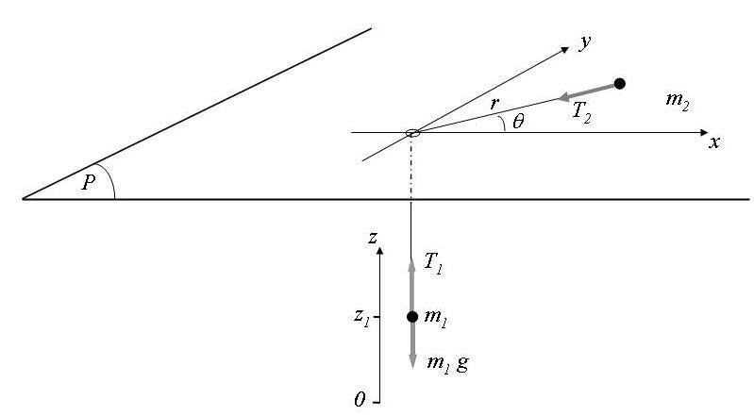
Figure 1 : Système d’étude

Le fil étant inextensible, donc de longueur constante, on a également soit , le système s’écrit donc finalement :

- Mettre le système sous une forme permettant son intégration numérique. Vous détaillerez votre démarche.

- Implémenter ce système d’équations sous Matlab. Recopiez dans votre copie l’implémentation du système d’équations différentielles.

- En utilisant différentes méthodes d’intégration dont vous préciserez le nom et l’ordre, étudier numériquement le comportement de ce système physique.

Données : g = 9.8 ms⁻² ; Longueur du fil L = 5m, m₁ = 0.1kg ; m₂ = 1kg.
Conditions initiales : , , et .

Les simulations se feront sur une durée totale de 10s avec un pas de temps Vous reproduirez sur votre copie les courbes montrant l’évolution de . Commentaires.

- Une étude théorique de stabilité est-elle réalisable et pourquoi ? Conséquences ?

- Calculer et tracer l’énergie mécanique du système :

où V₁ est l’énergie potentielle de pesanteur de la masse m₁.
On choisira comme origine pour l’axe Oz, la position de m₁ si m₂ est au niveau de l’orifice (r = 0). L’énergie potentielle de pesanteur de la masse m₁ est alors égale à puisque avec ces choix (voir figure).
Préciser la valeur théorique attendue et discuter.

- Evaluer <E> et ΔE valeur moyenne et écart type numériques de E(t).

On donnera les résultats en utilisant les méthodes d’Euler, RK2, RK4 avec un pas de temps h = 0.01s et avec la méthode RK4 pour un pas de temps h = 0.001s. Discuter les précisions obtenues.

